关于开展2025年退役军人关爱基金
主题活动的通知

各乡镇（场、街道）人民政府，天门市经开区，市直各单位：
为贯彻习近平总书记关于退役军人工作系列重要论述精神，进一步做好慈善组织链接和引导社会力量参与退役军人服务保障工作，根据省退役军人事务厅《关于协助做好2025年度湖北省退役军人关爱基金主题活动的通知》，动员全市各地各单位积极参与关爱基金主题活动，现就有关事宜通知如下：
一、活动主题
“致敬·情暖荆楚老兵”
二、活动时间
2025年5月20日至12月31日
三、活动发动
具体安排如下：各地各单位成立2025年退役军人关爱基金募捐活动工作专班。紧密围绕本次募捐活动主题，充分利用传统媒体、政务新媒体、微信等方式，大力宣传退役军人典型案例、感人事迹、募捐活动倡议书，让公众深入了解募捐活动的特殊意义，以实际行动为“致敬·情暖荆楚老兵”贡献一份爱心。
- 活动形式
（一）5月20日至12月31日：“腾讯公益”—“退役军人关爱计划”—“天门市关爱退役军人”中“发起一起捐”（具体操作流程见附件3）。发起成功后，动员各爱心单位、企业、个人参与捐赠，借助活动将“一起捐”链接进行转发或分享朋友圈，带动爱心人士广泛参与，获取腾讯公益提供的配捐资金。
配套支持：腾讯公益为“湖北数字公益节”（5月20日至5月26日）提供活动配套资金支持，其中项目捐赠激励870万元，其他相关激励267.8万元。
（二）爱心单位大额捐赠资金或单位集中代收现金，可通过转账汇款至省慈善总会专用账户，同时务必备注受捐退役军人关爱基金全称。省慈善总会确认捐赠资金到账后，根据《捐赠意向书》将接收资金公示至相应的退役军人关爱基金名下。省慈善总会专用账户信息如下：
户名：湖北省慈善总会
开户行：中国建设银行武汉东湖新技术开发区支行
账号：42001127135053005218
备注：湖北省天门市退役军人关爱基金
捐赠咨询电话：027-88315027
五、激励措施
参与捐赠的爱心单位、个人，可通过湖北省慈善总会微信公众号→“信息公开”→“捐赠票证申领”，在线申领捐赠票据（可享受税收优惠）和电子捐赠证书；线下捐赠的爱心单位、企业、个人，省慈善总会根据《捐赠意向书》（见附件2）核对捐赠金额后将电子捐赠票据发送至捐赠人邮箱。对捐赠超1万元的爱心单位和个人颁发《捐赠证书》（含“一起捐”发起方）；捐赠超10万元的，颁发《荣誉证书》。
六、工作要求
（一）加强组织领导。各地各单位要切实强化组织领导，成立工作专班，结合实际对2025年关爱退役军人募捐活动进行动员部署，明确具体人员负责落实，确保活动有序开展。要充分认识开展退役军人关爱基金募捐活动的重要意义，以实际行动关心关爱退役军人。
（二）加大宣传力度。各地各单位要积极引导本地各单位组建爱心传播战队，通过互联网募捐平台发起“一起捐”，扩大活动影响面。
（三）加强监管公示。各地各单位活动期间，要按时按要求及时上报有关捐赠信息，全市汇总后向省退役军人事务厅、省慈善总会上报并进行公示，切实接受社会监督。相关工作情况请于12月前上报至市退役军人事务局邮箱。
联系人：李峰、刘骞；联系电话：0728-5222683、邮箱：tmtyjrfwzx@163.com。
附件：1.天门2025年慈善一起捐工作群二维码
2.捐赠意向书
3.“尊崇·情暖荆楚老兵”活动“一起捐”参与指南

天门市退役军人事务局
2024年5月16日

附件1

天门2025慈善一起捐工作群
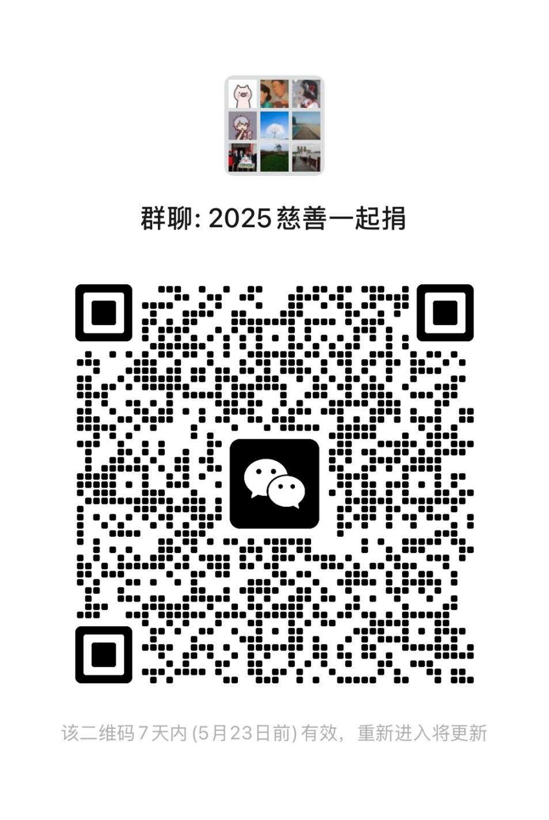

附件2

捐赠意向书

湖北省慈善总会：
为支持我省慈善事业发展，关爱帮扶我省困难退役军人，我单位向“湖北省慈善总会天门市退役军人关爱基金”捐赠善款：￥： 元（大写： 元），定向用于开展困难退役军人和其他优抚对象的关爱帮扶活动。
联系人： 联系电话：
邮 箱： 联系地址：

捐赠单位：
（盖章）
2025年 月 日
附件3

“致敬·情暖荆楚老兵”活动
“一起捐”参与指南

1.参与单位安排一名人员，扫描进入本“退役军人关爱计划”项目页面；

（此二维码为天门市“退役军人关爱计划”项目二维码）

2.点击“发起我的一起捐小队”；
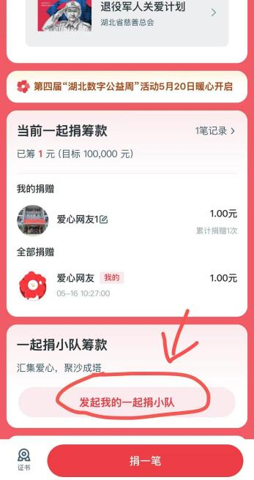
3.在“一起捐”页面填写相关信息，可选择固定份额的帮扶金或不限金额，上传单位logo，发起人信息填写单位名称，点击“发起一起捐”按钮完成；
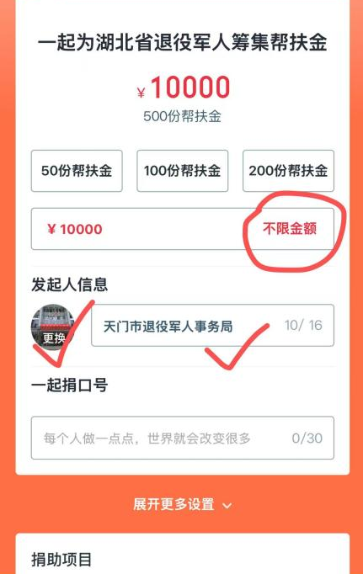

4.选择“编辑”可以对一起捐小队进行对应编辑；选择“转发”生成对应“一起捐小队”链接二维码，可转发至工作群和朋友圈；
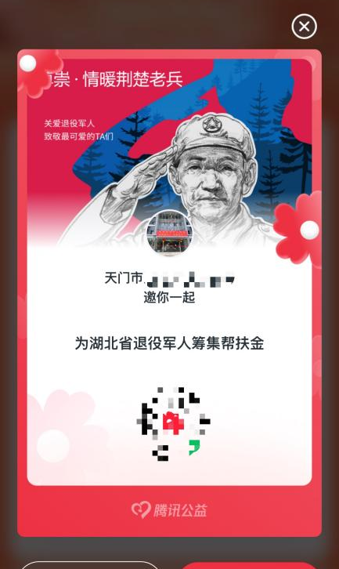
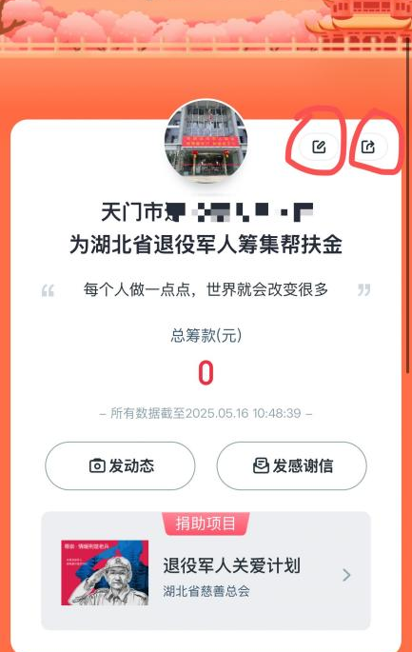

- 单位职工在本单位项目链接扫码进入页面，点击“捐一笔”按钮可进行捐赠；
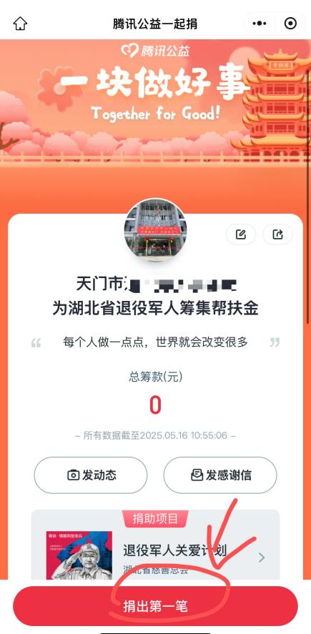

- 捐赠后即可获得捐赠证书。
